附件 1 报名情况汇总表

2025 年上海市女大学生创新创业大赛报名情况汇总表
高校名称（加盖公章）： 上海健康医学院 联系人： 手机号：
序号 | 项目名称 | 项目负责人姓名 | 项 目 负 责人 手机号 | 成员信息 | 教师信息 | 参赛组别  （ 创 意 组 / 创业组） | 备注
1
2
3
4
5
6
7

注：
1.表格可从系统直接导出，项目须排序报送。
2.表格备注中标明“重点推荐 ”项目，最多不超过 3 个项目。
3.请于 9 月 30 日前将表格电子版及盖章扫描版发送至：chuangye@sjtu.edu.cn。文件名：推荐单位名称+报名情况汇总表。

附件2 符合参赛条件项目清单
主赛道项目
序号 | 学校名称 | 项目名称 | 参赛组别 | 项目负责人姓名
1 | 上海健康医学院 | 开“宁”逐梦——三阴性乳腺癌双功能抗体新代疗法创领者 | 本科生创意组 | 毛子俊
2 | 上海健康医学院 | 磁析速测宝——长循环型抗体药物快速质量检测试剂盒 | 本科生创意组 | 龚晨蕾
3 | 上海健康医学院 | 菌衡者-首创益生菌纳米乳化技术清除有害食品安全顽固生物膜 | 本科生创意组 | 霍然
4 | 上海健康医学院 | “声”入人心—基于AGI的便携式助听器关爱弱势人群听力障碍践行者 | 本科生创意组 | 嵇晟
5 | 上海健康医学院 | 心电智救——微秒级除颤AED | 本科生创意组 | 李丹鸿
6 | 上海健康医学院 | 智踝先锋——首款AI多模联动卒中踝足治疗仪 | 本科生创意组 | 夏宸楷
7 | 上海健康医学院 | 精准“核”疗---靶向SNORA7A7B开创胰腺癌治疗新纪元 | 本科生创意组 | 陈蔚灵
8 | 上海健康医学院 | 胰瘤焕刃——引领纳米刀肿瘤消融新纪元 | 本科生创意组 | 谢语桐
9 | 上海健康医学院 | 靶氧智递-基于HA-NIH的小分子药物递送解决方案 | 本科生创意组 | 黄昭杭

红旅赛道项目
序号 | 学校名称 | 项目名称 | 参赛组别 | 项目负责人姓名
1 | 上海健康医学院 | “胃”来守护者——高产猴头菌ARTP诱变育种技术方案首创者 | 创意组 | 倪晨晔

附件3

上海市女大学生创新创业大赛
平台操作指南

二零二五年九月

目录

【项目负责人篇】 3
一、项目负责人登录 3
1.登录页打开 3
2.账号密码输入 3
二、项目申报 3
三、项目修改 6
四、完成申报 6

【项目负责人篇】

一、项目负责人登录

1.登录页打开
在浏览器地址栏输入网址https://chuangt.sjtu.edu.cn确定后进入平台首页建议使用Microsoft Edge、Google Chrome浏览器(下载网址是https://www.google.cn/chrome)打开首页后出现如下界面，然后选择 “高校登录”。
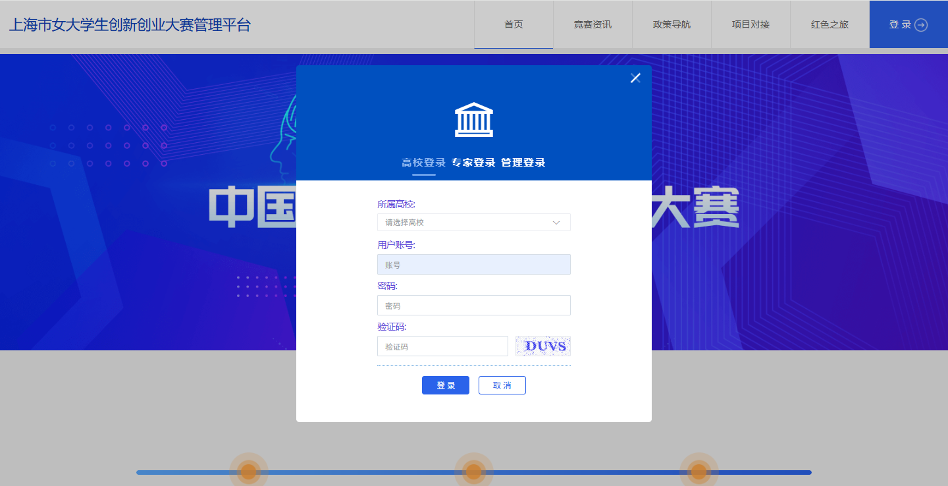

2.账号密码输入
在登录界面选择自己所属高校、输入用户账号、密码、验证码，登录。账号密码均为高校工作负责人提供。

二、项目申报
项目负责人登录后，点击左侧菜单栏—项目管理—申报项目，点击“新增”按钮，进入项目申报页面。项目负责人依次填写项目基本信息、项目成员和指导教师信息、附件材料信息，数据填写后，可以选择“暂存”或者“提交”。
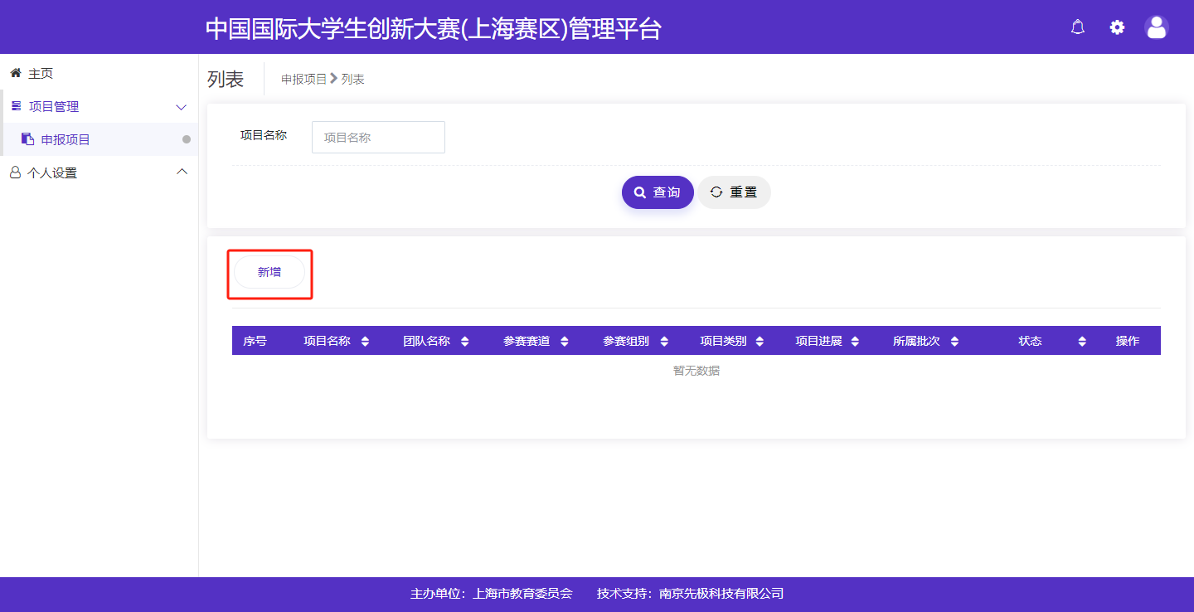
项目基本信息： 根据页面的字段依次填写项目名称、赛道、组别等基本信息。
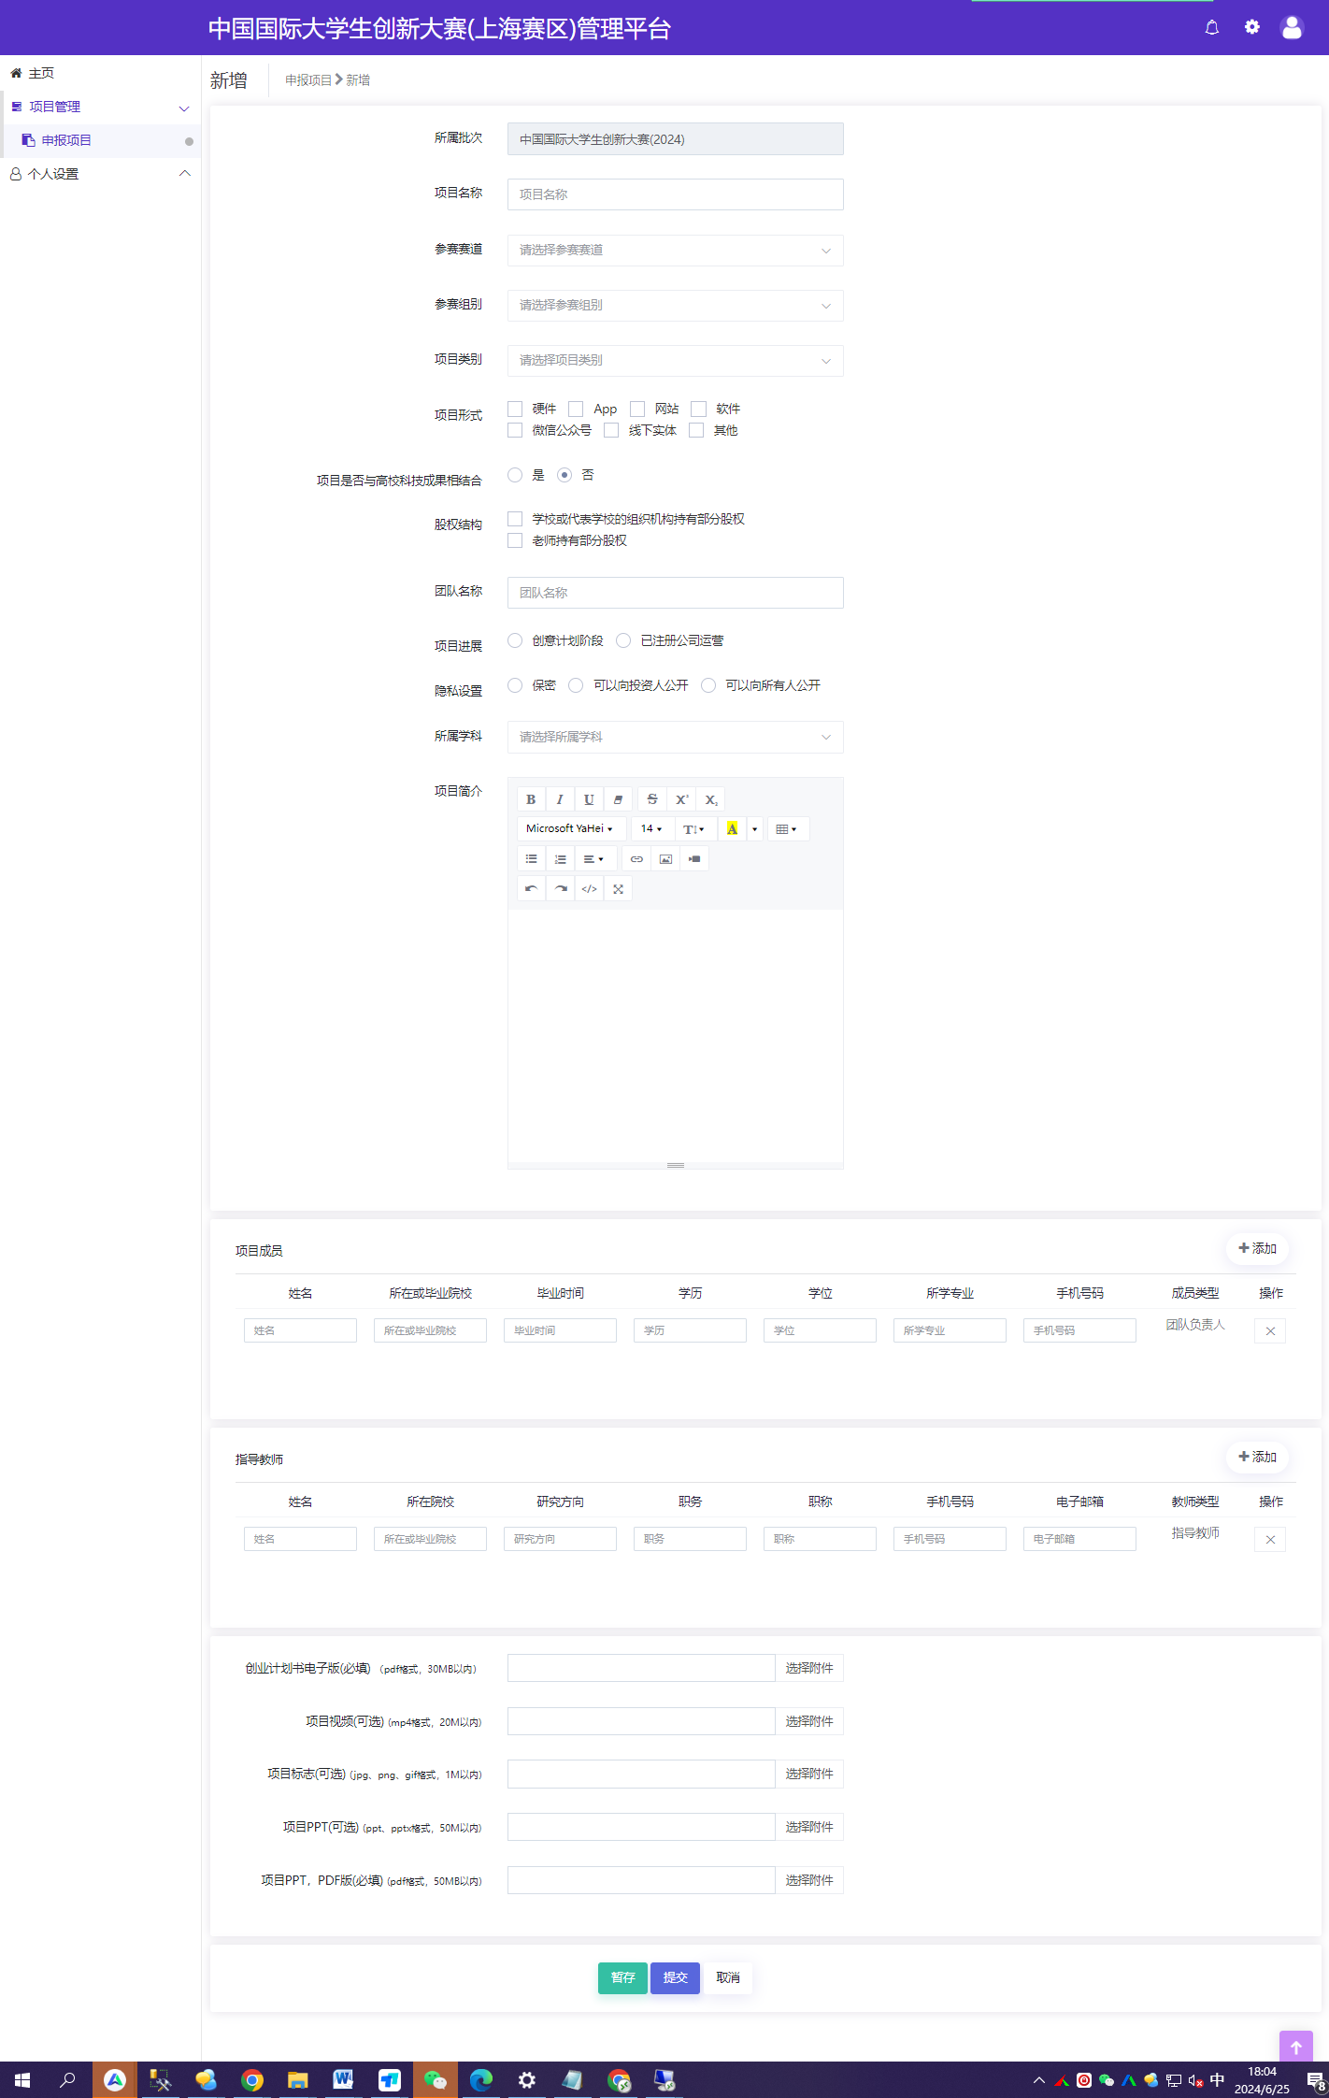
项目成员和指导教师信息：点击上角的“添加”按钮进行添加。
附件材料信息：创业计划书电子版， 项目PPT，PDF版为网评阶段的必须材料，其他资料选填。
小贴士：
（1）已经出现暂存的项目切记不要删除，直接修改即可。
（2）附件资料包括：
创业计划书电子版(必填)(pdf格式，30MB以内)
项目视频(可选)(mp4格式，20M以内)
项目标志(可选)(jpg、png、gif格式，1M以内)
项目PPT(可选)(ppt、pptx格式，50M以内)
项目PPT，PDF版(必填)(pdf格式，50MB以内)
（2）暂存：项目负责人可以修改或删除项目重新申报
（3）提交：项目负责人只能查看项目详细情况，等待高校工作负责人核。
（4）建议填写部分暂存部分，避免超时数据不能保存。
（5）如出现“数据保存失败”可以尝试重新开个相同的浏览器登录，再到数据保存失败页面重新提交。

三、项目修改
当项目负责人把项目提交到高校工作负责人端且需要修改，可以向高校工作负责任人申请退回修改。退回后点击修改按钮，进入修改。
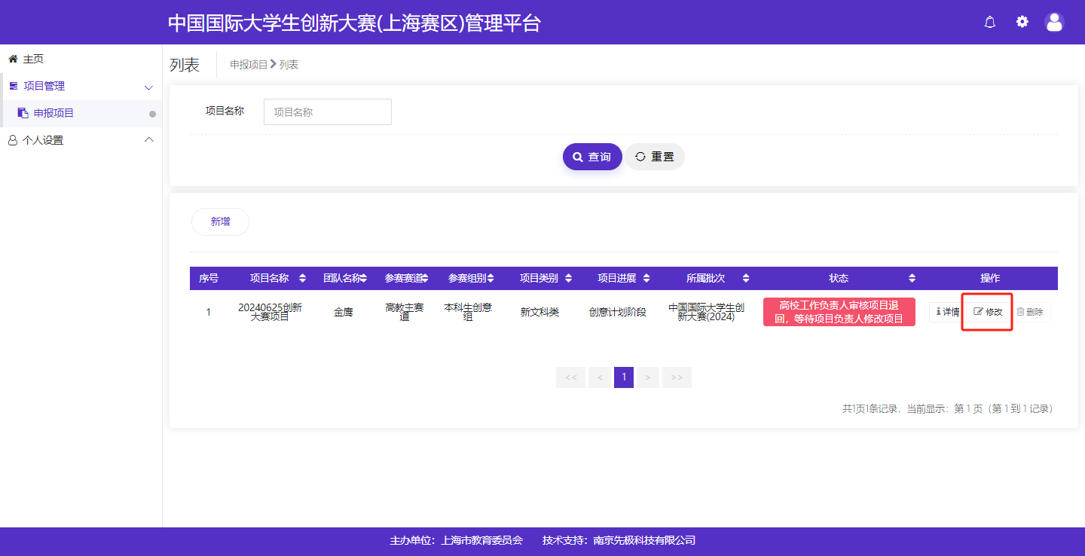

四、完成申报
当高校工作负责人项目审核通过后即完成申报工作。

